Выбери меня! 7 удивительных свойств скумбрии

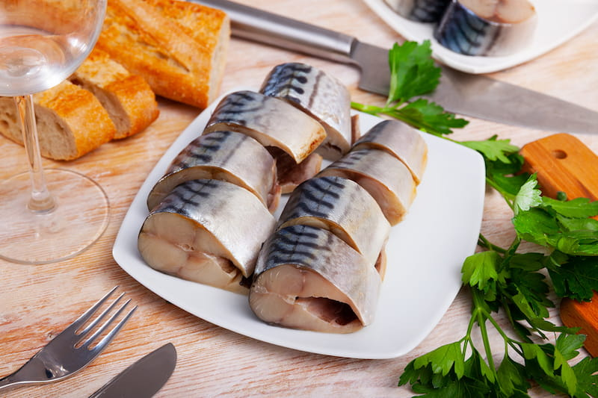

Эта популярная рыба содержит множество полезных веществ, которые помогают поддерживать и укреплять здоровье.

**Скумбрия** – один из самых популярных видов рыбы на прилавках магазинов и наших столах. Не в последнюю очередь дело в ее универсальности. Приготовить скумбрию можно по-разному: ее варят и тушат, жарят и запекают, коптят, консервируют и делают с ней пироги. Понятно, что при разных способах приготовления калорийность и польза готового блюда из скумбрии будет разной. Но эта рыба – настоящий кладезь полезных веществ! И даже, например, в копченом виде она остается весьма полезной – конечно, если копчение было произведено без использования химического «жидкого дыма» и с соблюдением всех правил обработки.

Например, в 100 граммах скумбрии содержится более 300% от необходимого человеку в сутки количества витамина В12, больше 30% витамина В3, по 25% – В6 и В9 и 11% витамина В1. Также скумбрия богата витаминами D (в 100 граммах рыбы – 90% от суточной нормы), Е, К и А. Плюс – содержит микроэлементы: селен, фосфор, магний, калий, медь, натрий, цинк, кальций и другие. А еще атлантическая скумбрия – один из лидеров по содержанию омега-3 полиненасыщенных жирных кислот. Эти и другие вещества, которые содержит скумбрия, и определяют полезные свойства этой рыбы.

**Вот некоторые из них.**

**1. Снижение «плохого» холестерина и профилактика атеросклероза**

Исследования показывают, что регулярное (хотя бы трижды в неделю) употребление скумбрии помогает снизить уровень «плохого» холестерина (липопротеидов низкой плотности) и повысить – полезного (липопротеидов высокой плотности). Все это в комплексе снижает риск развития атеросклероза и в целом помогает работе сердечно-сосудистой системы.

**2. Нормализация повышенного артериального давления**

Способность скумбрии положительно влиять на повышенное давление доказали результаты того же исследования, о котором упомянуто выше. В нем принимали участие люди с гипертонией, то есть повышенным артериальным давлением. Регулярное употребление скумбрии помогло его нормализовать. Однако нужно учесть, что при повышенном давлении стоит готовить скумбрию с минимумом соли: последняя задерживает жидкость в организме, что влечет повышение давления.

**3. Защита от свободных радикалов**

Свободные радикалы в организме необходимы, например, они участвуют в обеспечении когнитивных функций мозга. Однако этих активных молекул кислорода не должно быть слишком много: это может спровоцировать окислительный стресс. Содержащийся в скумбрии селен участвует в регулировании количества свободных радикалов, что предотвращает повреждение клеток.

**4. Снижение воспаления**

Польза скумбрии во многом обусловлена тем, что эта рыба богата омега-3 полиненасыщенными жирными кислотами. Они способны снижать уровень провоспалительных (провоцирующих воспаление) белков и бороться с хроническими воспалительными процессами.

**5. Укрепление иммунитета**

Способность скумбрии положительно влиять на иммунитет обусловлена содержанием в ней омега-3 и витамина D. Регулярное поступление в организм этих веществ повышает нашу устойчивость к инфекциям.

**6. Укрепление костей**

Витамин D, содержащийся в скумбрии, участвует в обмене кальция и фосфора, что исключительно важно для здоровья костей. Особенное значение это имеет в пожилом возрасте, когда повышается вероятность развития остеопороза.

**7. Помощь в снижении веса**

Скумбрия содержит много полезных жиров, что способствует избавлению от лишнего веса. Также белок этой рыбы помогает быстрее достичь чувства сытости, снижая уровень грелина в крови. Грелин – пептид, который в том числе отвечает за аппетит: так что вы не съедите больше, чем необходимо.

При всём этом не стоит увлекаться скумбрией, приготовленной с большим содержанием соли. Соленую и копченую рыбу не рекомендуют употреблять людям с хроническими заболеваниями желудочно-кишечного тракта, печени и почек. Также логично воздержаться от употребления скумбрии тем, у кого аллергия на рыбу. Остальным же вполне можно есть по 150-200 г скумбрии 2-3 раза в неделю.